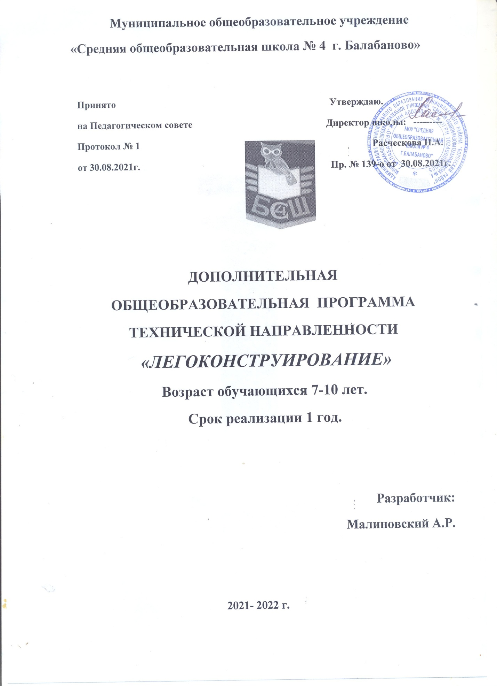

«Легоконструирование»
Пояснительная записка

Так как одним из образовательных результатов является умение конструировать, а разработанных готовых программ нет, появилась необходимость в создании курса внеурочной деятельности, который мог бы привить учащимся эти навыки.
Курс предполагает использование образовательных конструкторов ЛЕГО как инструмента для обучения школьников конструированию, моделированию на занятиях кружка «Лего – конструирование». Курс является пропедевтическим для подготовки к дальнейшему изучению ЛЕГО - конструирования с элементами программирования .
Применение конструкторов ЛЕГО во внеурочной деятельности в школе, позволяет существенно повысить мотивацию учащихся, организовать их творческую и исследовательскую работу. А также дает возможность школьникам в форме познавательной игры узнать многие важные идеи и развивать необходимые навыки в дальнейшей жизни.
Программа рассчитана на учащихся младшего школьного возраста (1-4 класс). Занятия проводятся 1 раз в неделю по 1 часу. Количественный состав группы 15 человек.
Цель программы: саморазвитие и развитие личности каждого ребёнка в процессе освоения мира через его собственную творческую предметную деятельность.
Задачи программы:
- Развить регулятивную структуры деятельности, включающую целеполагание, планирование (умение составлять план действий и применять его для решения практических задач), прогнозирование (предвосхищение будущего результата при различных условиях выполнения действия), контроль, коррекцию и оценку;
- Сформировать умения излагать мысли в четкой логической последовательности, отстаивать свою точку зрения, анализировать ситуацию и самостоятельно находить ответы на вопросы путем логических рассуждений;
- Развить коммуникативную компетентность младших школьников на основе организации совместной продуктивной деятельности (умения работать над проектом в команде, эффективно распределять обязанности, развитие навыков межличностного общения и коллективного творчества);
- Развить индивидуальные способности ребенка;
- Изучить детали простых механизмов;
- Повысить интерес к учебным предметам посредством конструктора ЛЕГО.
Новизна программы
Интеграция урочной и внеурочной деятельности приреализации ФГОС в начальной школе. Курс является пропедевтическим для подготовки к дальнейшему изучению Лего-конструирования с применением компьютерных технологий.
Перспективы развития программы
Решение поставленных задач позволит создать условия, способствующие организации творческой продуктивной деятельности младших школьников на основе ЛЕГО - конструирования во образовательном процессе, что позволит заложить на этапе младшего школьного возраста начальные технические навыки.
Методы преподавания: занятия включают лекционную и практическую часть. Важной составляющей каждого занятия является самостоятельная работа.
Основные методы – индивидуальная и совместная творческая работа.
Для развития познавательной активности детей, творческой инициативы используется метод проектов.
В рамках программы деятельность учащихся первоначально имеет, главным образом, индивидуальный характер. Но постепенно увеличивается доля коллективных работ, особенно творческих, обобщающего характера – проектов. На занятиях дети создают свои истории. Каждое занятие начинается со слов «Создай свою историю».
Виды организации занятий:
- По образцу
- По карточкам
- По собственному замыслу
Конструирование по образцу — когда есть готовая модель того, что нужно построить (например, изображение или схема).
При конструировании по условиям — образца нет, задаются только условия, которым постройка должна соответствовать (например, домик для собачки должен быть маленьким, а для лошадки — большим).
Конструирование по замыслу предполагает, что ребенок сам, без каких-либо внешних ограничений, создаст образ будущего сооружения и воплотит его в материале, который имеется в его распоряжении. Этот тип конструирования лучше остальных развивает творческие способности.
Предметными результатами изучения программы «Лего-конструирование» является формирование следующих знаний и умений:
Учащиеся должны научиться:
- простейшим основам механики
- видам конструкций однодетальные и многодетальные, неподвижным соединениям деталей;
- технологической последовательности изготовления несложных конструкций
Обучающийся получит возможность научиться:
- с помощью учителя анализировать, планировать предстоящую практическую работу, осуществлять контроль качества результатов собственной практической деятельности; самостоятельно определять количество деталей в конструкции моделей.
- реализовывать творческий замысел.
Результатами изучения курса «Легоконструирование» является умение:
- определять, различать и называть детали конструктора,
- конструировать по условиям, заданным взрослым, по образцу, по чертежу, по заданной схеме и самостоятельно строить схему.
- ориентироваться в своей системе знаний: отличать новое от уже известного.
- перерабатывать полученную информацию: делать выводы в результате совместной работы всего класса, сравнивать и группировать предметы и их образы;
- уметь работать по предложенным инструкциям.
- умение излагать мысли в четкой логической последовательности, отстаивать свою точку зрения, анализировать ситуацию и самостоятельно находить ответы на вопросы путем логических рассуждений.
- определять и формулировать цель деятельности на занятии с помощью учителя;
- уметь работать в паре и в коллективе; уметь рассказывать о построенной модели.
- уметь работать над проектом в команде, эффективно распределять
- обязанности.
Программа содержит разделы:
- Моделирование транспорта
- Моделирование архитектуры
- Моделирование космоса
- Моделирование флоры и фауны.
Формы подведения итогов реализации образовательной программы «Лего-конструирование»
- Организация выставки лучших работ.
- Представление собственных моделей.
Ожидаемые успехи и достижения
1. Устойчивый интерес к конструированию, технике;
2. Способность быстро и эффективно решить творческую задачу на заданную тему;
3. Умение легко собрать собственную модель и по готовой схеме;
4. Четкая речь и культура речевого поведения.
Календарно – тематическое планирование

№ п/п | Тема | Количество часов |  | Дата
1 | Знакомство с ЛЕГО - конструктором. |  | 1
2 | Знакомство с ЛЕГО – деталями. |  | 1
3 | Работа по технологической карте (простые  механизмы). |  | 1
4 | Применение простых механизмов. |  | 1
5 | Равновесие. |  | 1
6 | Ременная передача. |  | 1
7 | Создание собственной модели с ременной передачей. |  | 1
8 | Старинные автомобили. Групповая работа. |  | 1
9 | Цепная передача. |  | 1
10 | Военная техника. |  | 1
11 | Взаимодействие механизмов. |  | 1
12 | Групповая работа: парк развлечений. |  | 1
13 | Подъемные механизмы. |  | 1
14 | Групповая работа: техника на службе у людей. |  | 1
15 | Снегокаты. |  | 1
16 | На фабрике. |  | 1
17 | Погрузчики. |  | 1
18 | Конвейеры. |  | 1
19 | Краны. |  | 1
20 | Штамповщик. |  | 1
21 | Групповая работа: модель фабричного цеха. |  | 1
22 | Бытовая техника: миксер. |  | 1
23 | Бытовая техника: машина для отжима белья. |  | 1
24 | Бытовая техника: стиральная машина. |  | 1
25 | Групповая работа: уютный дом. |  | 1
26 | Космос. |  | 1
27 | Космическая техника. |  | 1
28 | Групповая работа: изучаем космос. |  | 1
29 | Модель космического корабля в будущем. |  | 1
30 | ЛЕГО – викторина: Что? Где? Когда? |  | 1
31 | Создание ЛЕГО – газеты: «Итоги года». |  | 1
32-34 | Фантазируй! |  | 3
35-36 | Подготовка и проведение выставки работ учащихся «Лего-мир!» |  | 2
ИТОГО |  |  | 36

Список литературы

1. Мир вокруг нас: Книга проектов: Учебное пособие. - Пересказ с англ.-М.: Инт, 1998.
2. С. И. Волкова «Конструирование», - М: «Просвещение», 2009.
3. Энциклопедический словарь юного техника. – М., «Педагогика», 1988. –

